Niveau d’achalandage et d’engagement

27e Salon du patrimoine de l’Outaouais

Printemps 2026

Réseau du patrimoine de
Gatineau et de l’Outaouais
Créé par : Gaëlle Cinéus



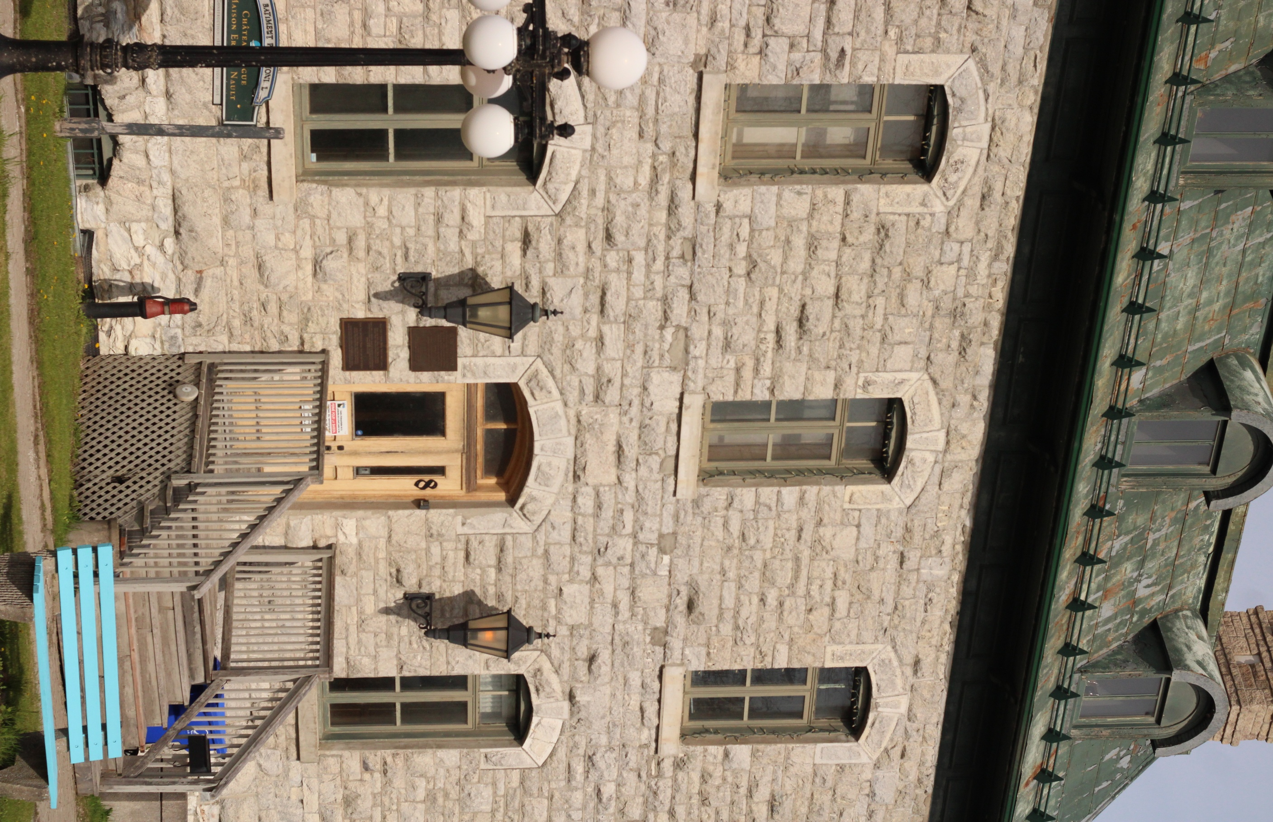

Sommaire
Les résultats présentés ci-dessous résument le niveau d’achalandage et d’engagement perçu en lien au 27e Salon du patrimoine de l’Outaouais. Ce document est complémentaire au Bilan du Salon, qui énumère l’ensemble des étapes de la planification et du plan promotionnel réalisées pour l’évènement.

Plus de 26 kiosques d’organismes et d’individus ont été installés, incluant l’atelier artisanal de Stéphanie Tenasco et la simulation du poste de traite tenu par Louis Mercier.

Le village du Centre d’amitié autochtone a pu tenir 5 ateliers au Parc autochtone Nagishkodâdiwin. Soit une cérémonie d’ouverture animée de tambours et de chants anishinabés traditionnels ; une cérémonie de purification (smudging) ; une dégustation de bannock au sirop d’érable ; une présentation d’artéfacts traditionnels ; et un kiosque de tannage de peau.

Une navette a eu l’opportunité de terminer deux circuits patrimoniaux guidés et animés par Daniel Daoust et Stéphane Gânat. Celle-ci a également transporté 3 groupes de visiteurs vers le centre culturel Anishinabeg de Kitigan Zibi.

La salle de conférence a accueilli cinq exposés, et nous comptons parmi les conférenciers 6 personnes remarquables ; Louis-André Hubert, Gilbert Whiteduck, Christian Gates St-Pierre, Jean Luc-Pilon, Michel Prévost et Louis Mercier.

Les données sur l’achalandage des visiteurs ont été recueillies par l’équipe du RPGO le 23 mai 2026 au Salon du patrimoine entre 8 h et 16 h 30. Le nombre de visiteurs et participants aux différentes activités et emplacement ont été comptés de façon approximative. Les résultats indiquent que l’événement a attiré plus de 300 personnes à l’Hôtel du Château Logue.
Grilles des données sur l’achalandage

Participation | Nombre de personnes (approx.)
Exposants et conférenciers (personnes individuelles) | 54
Bénévoles | 18
Personnel organisateur | 7
Visiteurs au 27e Salon du patrimoine | 297
Total de participants | 376
Activités individuelles | Nombre de personnes (approx.)
5 à 7 des exposants | +/- 35
Cérémonie de smudging | +/- 25
Conférence de Louis-André Hubert | +/- 60
Visionnement du film SIBI – Gilbert Whicteduck | +/- 60
Cercle de discussion – Gilbert Whiteduck, Christian Gates St-Pierre, Jean-Luc Pilon | +/- 30
Conférence de Michel Prévost | +/- 55
Conte de Louis Mercier | +/- 45
Atelier de Stéphanie Tenasco | +/- 35
Visites guidées du Centre culturel de Kitigan Zibi – avec Minawe Chabot | +/- 45
Kiosques et ateliers au parc Nagishkodâdiwin avec le Centre d’amitié autochtone de Maniwaki | -
Circuit patrimonial de Maniwaki avec Daniel Daoust et Stéphane Grânat (Places limitées) | 28

